优秀毕业生申请
操作指南

（学生综合版）

学生申请荣誉称号

如何进入【荣誉称号】应用
Vpn登录校园内网，打开北京理工大学综合信息服务平台并登录，地址：http://online.bit.edu.cn
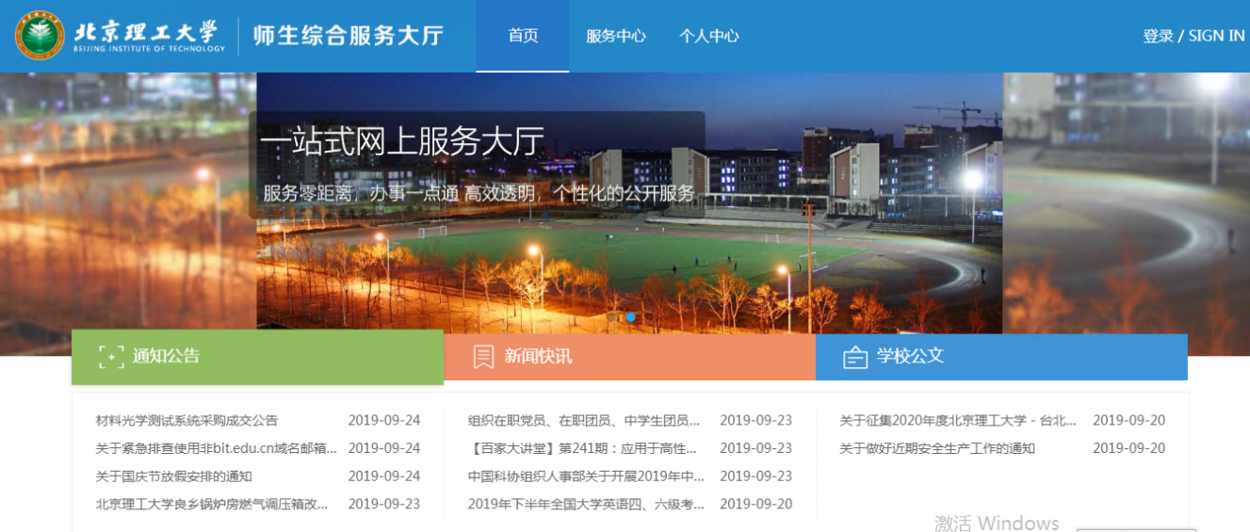
登录后，选择“服务中心”菜单，为快速查找到【荣誉称号】应用，在“所属部门”菜单中选择“学生工作部”，找到【荣誉称号】应用。
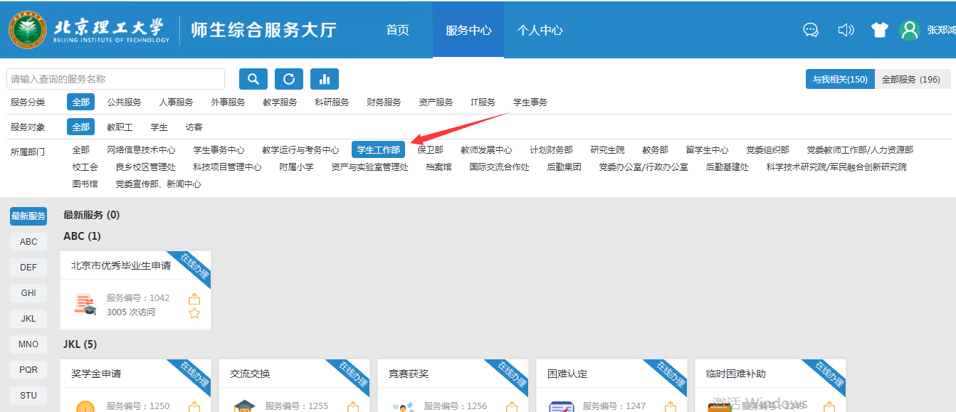
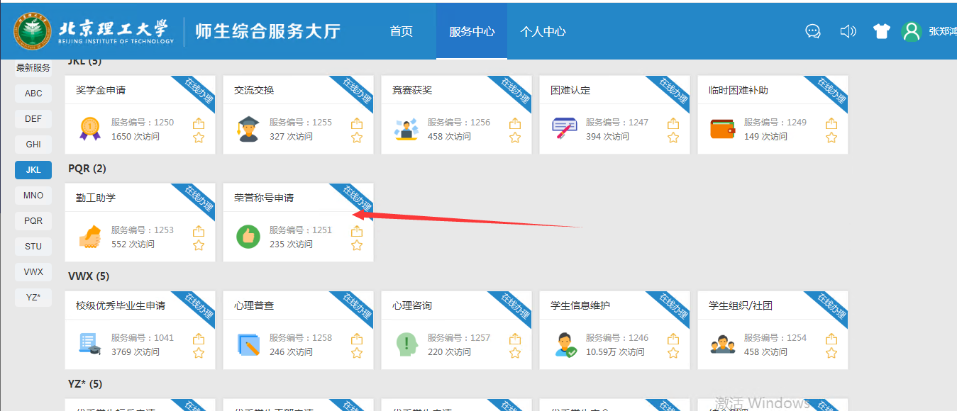
点击“荣誉称号”卡片，会弹出认证界面，选择“统一身份认证”并点击，即可
进入【荣誉称号】应用中。（若回到平台界面，重新选择“荣誉称号”卡片，点击即可进入应用）
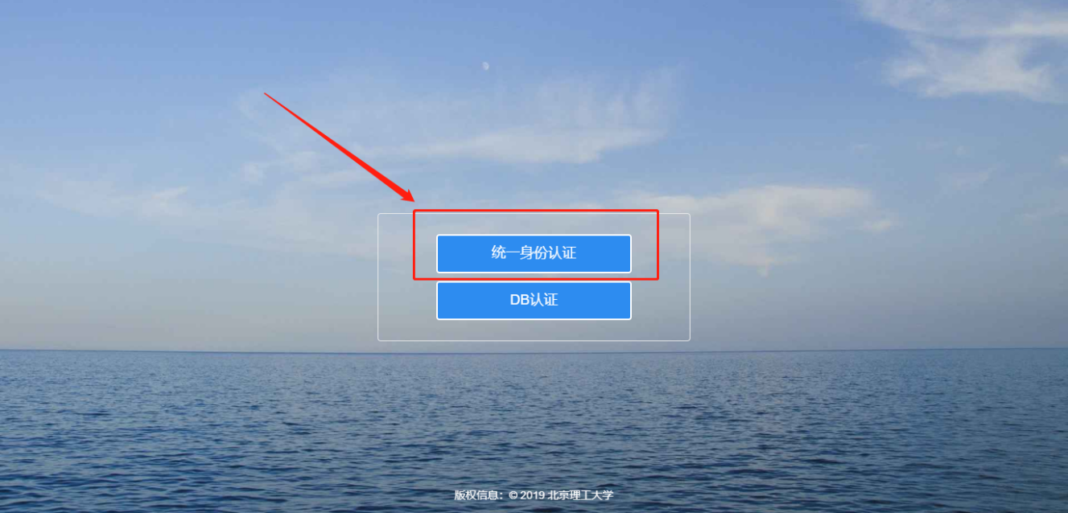

如何申请荣誉称号
学校设置荣誉称号并进行开放，学生可以进行申请，使用账号进入到【荣誉称号】APP中，找到指定的荣誉称号进行申请。
- 学生进入【荣誉称号】APP，可以看到当前开放申请的荣誉称号种类。点击申请按钮，可以申请此荣誉。
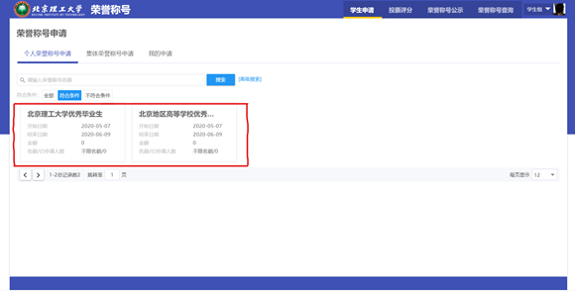

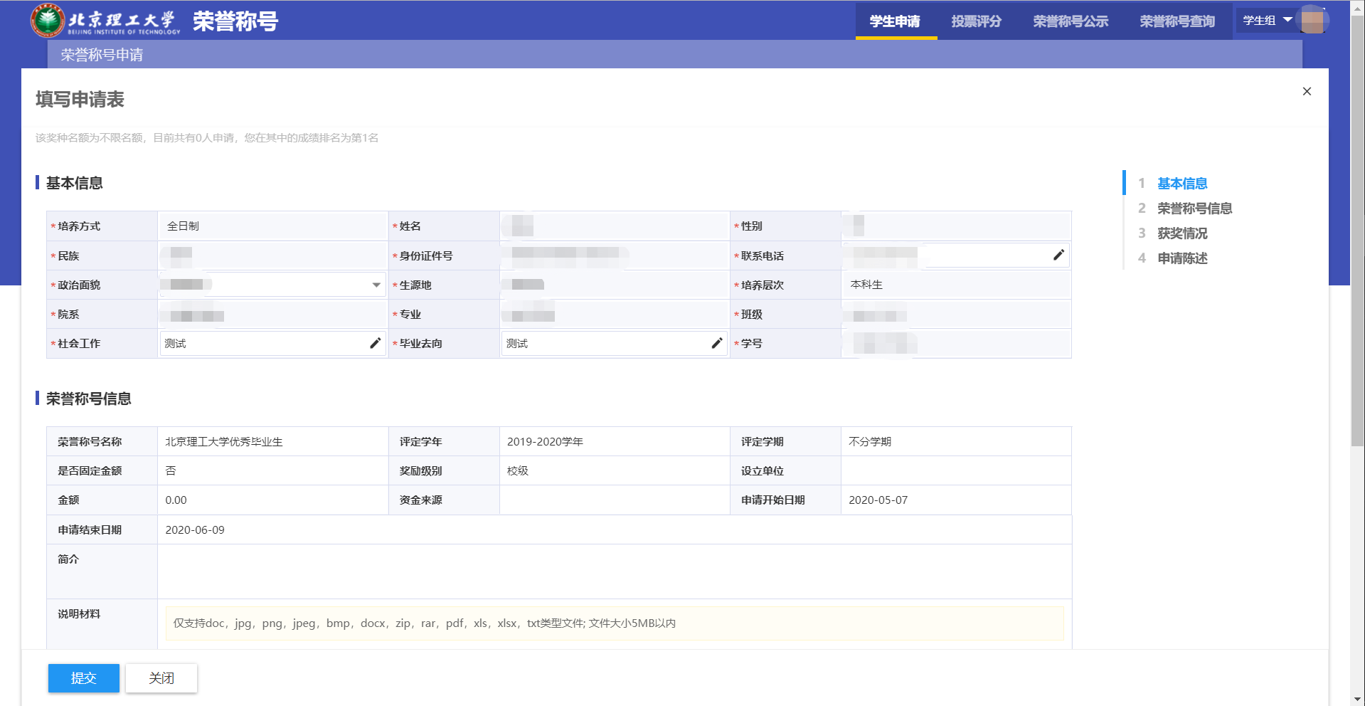
填写申请表单注意事项：
- 红色星号“*”后的字段都是必填项。
- “获奖情况”和“申请理由”为必填项，需手动添加，填写完成后即可点击提交按钮。(注意字数限制)
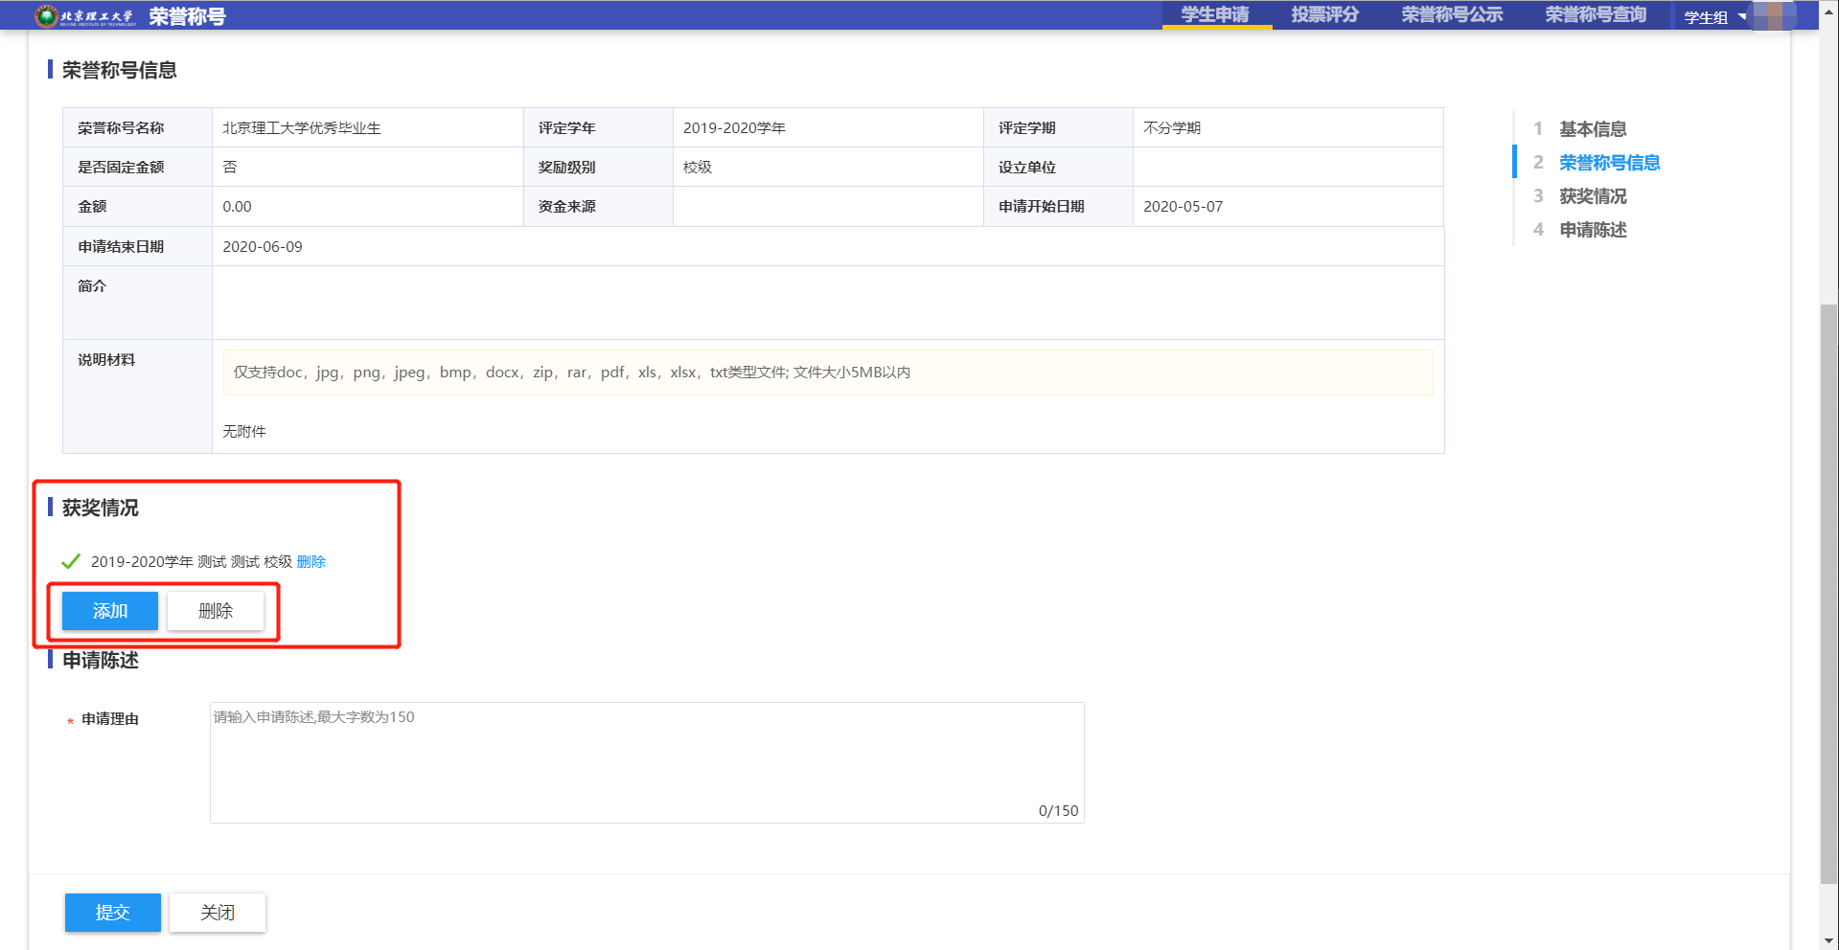
- 学生可在“荣誉称号申请”界面点击“我的申请”查看已经申请的荣誉称号，可以看到每项荣誉称号的审核状态。如发现填写申请表单的数据有问题，在辅导员未审核状态下可进行撤回审核。操作步骤如下:
鼠标移动到需要修改的荣誉称号卡片，点击进入“申请详情”页面，在该页面最下方点击“撤回申请”按钮即可，然后重新进入进行修改提交。

